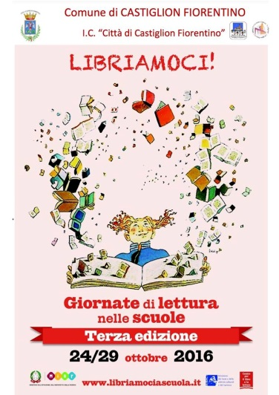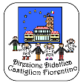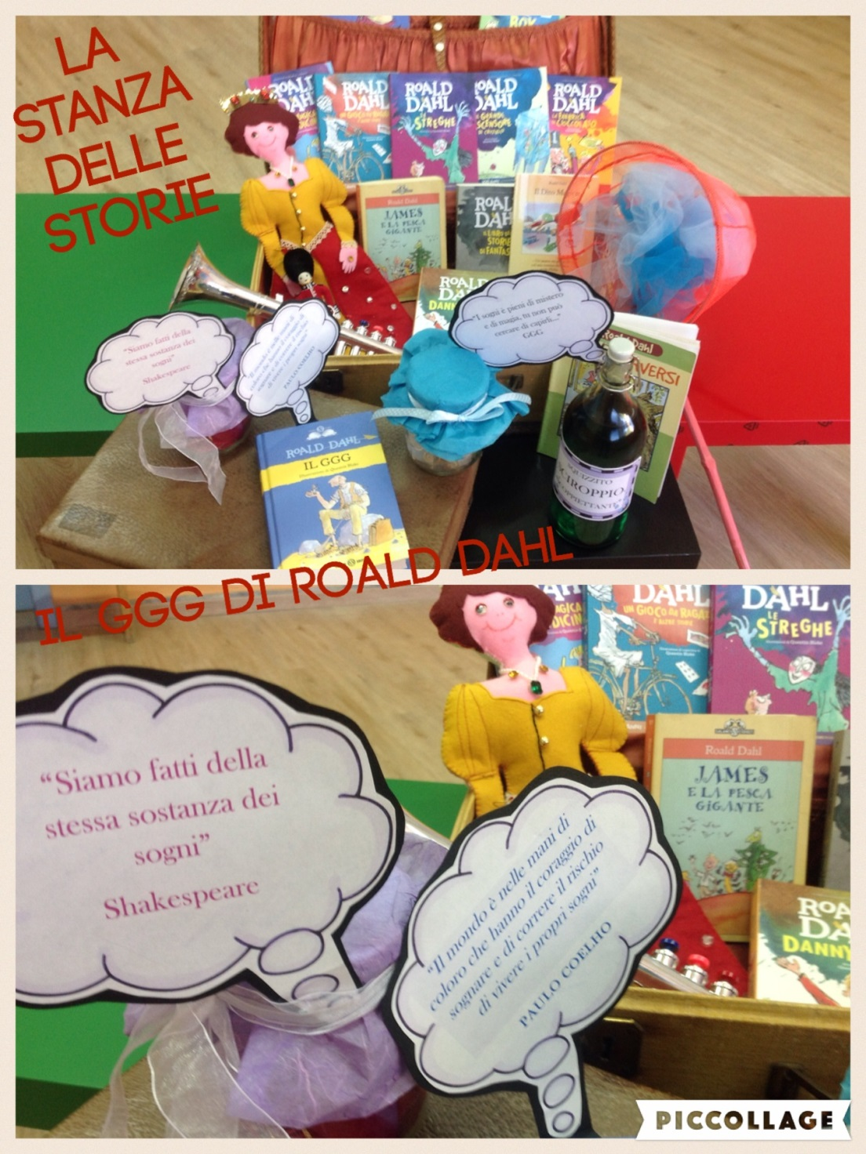

In collaborazione con il Progetto “Nati per leggere”

Promosso dal Comune di Castiglion Fiorentino

**Non mancheranno altre sorprese**

Le Classi Quinte aderiscono al Progetto **LIBRIAMOCI** con **Laboratori di Animazione alla Lettura ad alta voce**.

Interverranno il Sindaco e gli Assessori alla Cultura e alle Politiche Sociali che leggeranno ai bambini testi di Roald Dahl.

Per i più piccoli saranno la Preside e la Prof.ssa Pat Wiese, della Texas A&M University, a cimentarsi nella lettura di una fiaba in italiano e inglese.

I.C. “Città di Castiglion Fiorentino”

La S.V. è invitata alla

INAUGURAZIONE

della “STANZA delle STORIE”

alla Scuola Primaria “G.Ghizzi”

lunedì 24 ottobre, ore 11

Lunedì 24 Ottobre ore 11